Міністерство освіти і науки України
Національний аерокосмічний університет
Ім. М.Є. Жуковського «ХАІ»

Кафедра №302
звіт з лабораторної роботи №2
з предмету: «Теорія ймовірності»

тема: «Проведення статистичного аналiзу даних»

Виконав:
Студент групи 316ст
Волківський В.В.
Лаворчук В.І.
Підгорний Я.В.

Перевірив:
Гетьманська А.Ю.

Харків 2015
Мета роботи: отримати навички проведення статистичного аналiзу вихiдних даних i формування таблицi результатiв.

Завдання:

- В модулi «основнi статистики i таблицi» завантажити вихiдний файл даних.
- Провести ститистичний аналiз залежностi даних по t-критерiю.
- Оформити звiт виконання.

Хiд роботи:
- Таблиця вихiдних даних
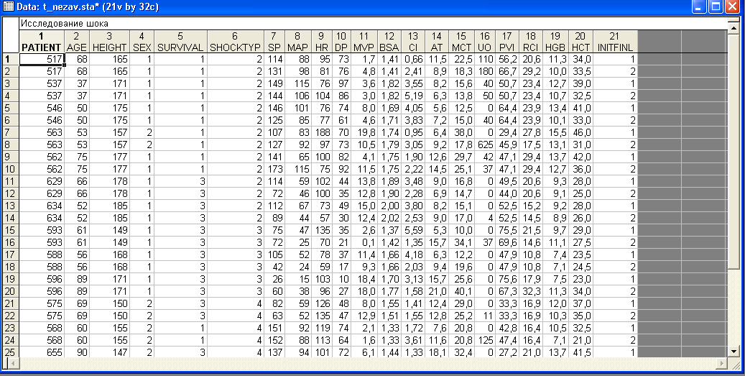
(Незалежних: 1949)

- Таблиця результатів t-критерію.

Рівень значимості підтверджує гіпотезу про розходження дисперсії, так як р = 0,724529, що є більшим ніж 0,05.

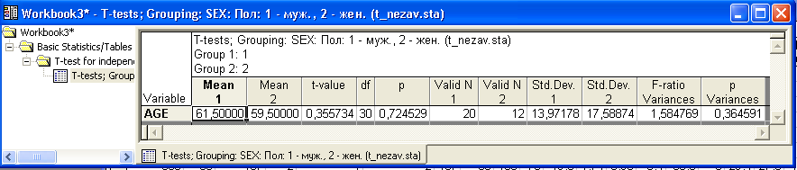
- Діаграма розмаху для Age

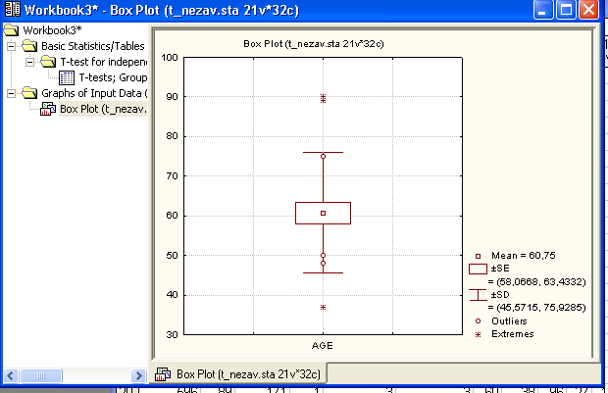

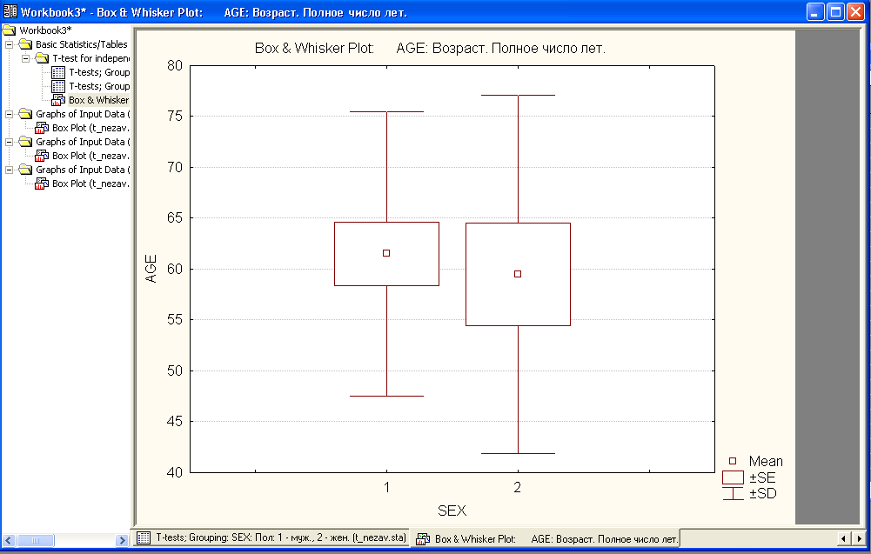

Висновки: Під час виконання даної лабораторної роботи було проведено статистичний аналіз даних по t-критерію для незалежних вибірок. За допомогою отриманими результатами можна побачити, що гіпотеза про різність між середніми вибірок є, і доказом є те, що р = 0,724529 і є більшим ніж 0,05.

